Примеры и задания | Реализация в MathCAD
Пример 27.  Символьно решите систему уравнений  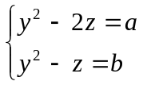 | 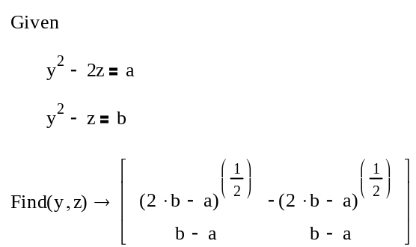
Пример 28.
Решить неравенство 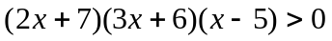
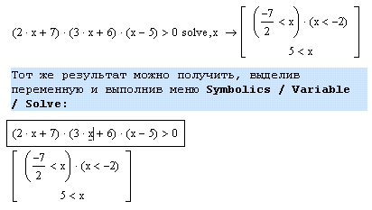
Задание 28
Найти решение следующих уравнения, неравенства и системы:

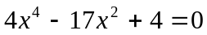 ;
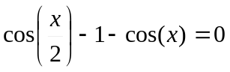 ;
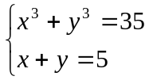

Производная и ее применения
Пример 29.  Даны функции 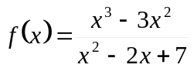. Найдите предел, к которому при  стремится эта функция. Найдите предел, к которому при 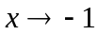 стремится функция 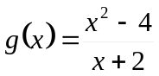 | 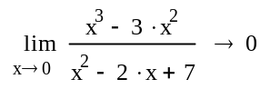  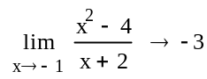
Пример 30.  Найдите значение производной функции  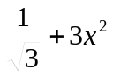 | Способ 1:  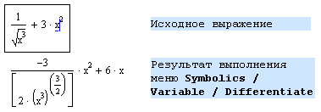Способ 2:  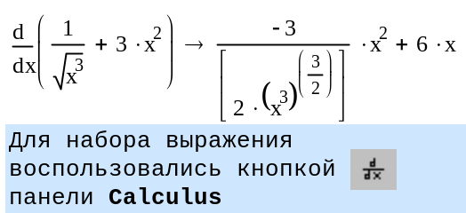  Способ 3:  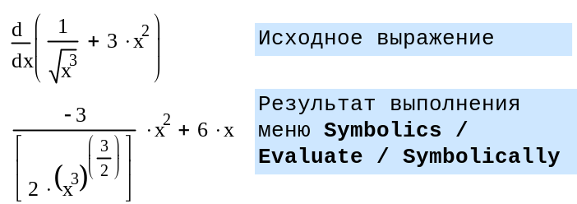
Пример 31.  Вычислить вторую производную функции 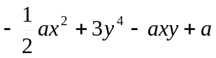 по переменной | Способ 1:  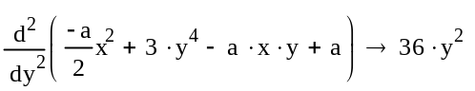  Способ 2:  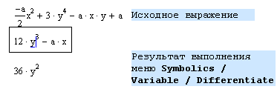
Задание 31.
Вычислите производные функций: 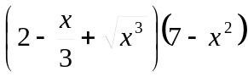 и 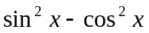
А также вторую производную функции 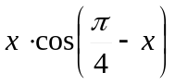
Пример 32.
Найти угол между касательными, проведенными к графикам функций 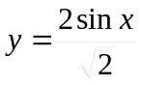 и 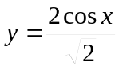, в точке их пересечения.
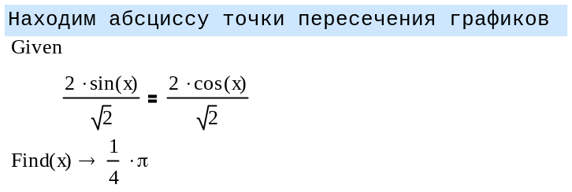
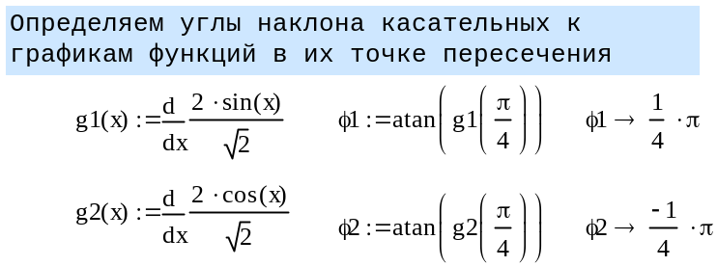
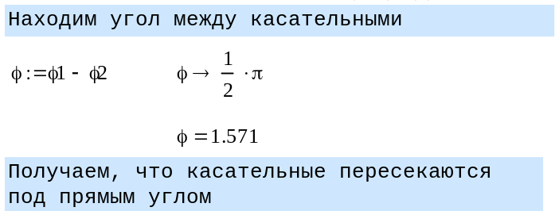

Первообразная и интеграл
Пример 33.  Найдите одну из первообразных функции  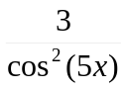 | Способ 1:  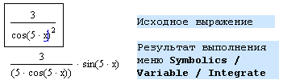  Способ 2:  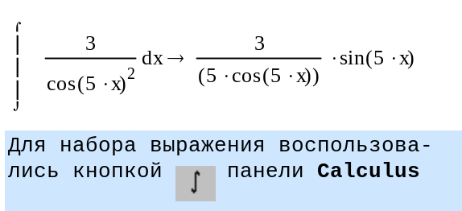  Способ 3:  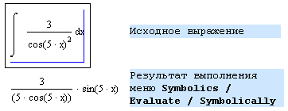
Пример 34.  Вычислить интеграл 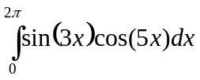 | 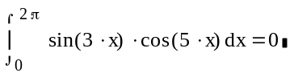
Пример 35.  Вычислить интеграл 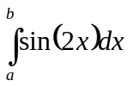 | Способ 1:  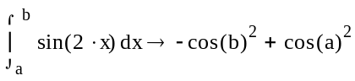  Способ 2:  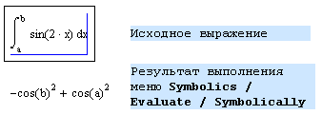
Задание 35.
Найдите первообразные функций: 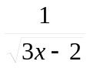 и 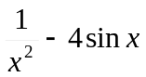

и вычислите интегралы: 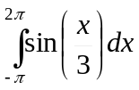 и 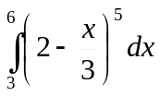
Пример 36.
Постройте изображение цилиндра и оформите его как на образце
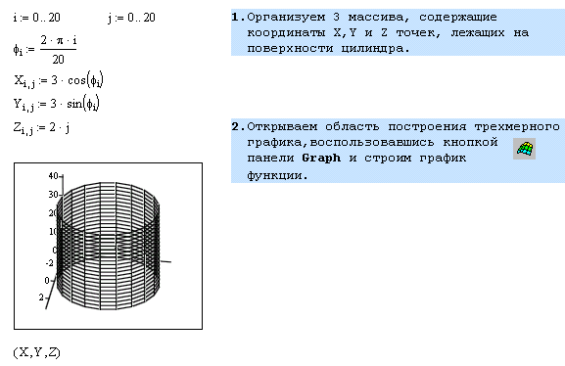
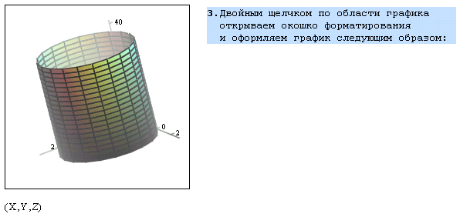
Оформление образца следующее:

На вкладке General (Общие) установить флажок Surface Plot (Поверхность), Axes Style – Corner (Стиль осей – из угла), в списке Frames (Рамка вокруг рисунка) – установить флажок Show Border (Показать границу рисунка);
На вкладке Axes (Оси) поставить флажки Auto Grid (Авторазметка), Show Numbers (Показывать нумерацию осей);
На вкладке Appearance (Внешний вид) в разделе Fill Options (Настройка способа закраски поверхности) установить переключатель Fill Surface (Закрашенная поверхность) и Smooth Shading (Сглаживание переходов цветов); в разделе Color Options (Настройка цвета) установить Colormap (Закрасить, используя готовую карту цветов);
На вкладке Advanced (Расширенные возможности), в разделе Colormap (Карта цветов) из списка Choose Colormap (Выбрать карту цветов) выбрать GreyScale (Переходы серого), установить флажок Increasing Z (Переход цвета по возрастанию координаты Z); установить флажок Enable Fog (Эффект тумана);
На вкладке Lighting (Подсветка) установить флажок Enable Lighting (Включить подсветку) и в списке Lighting Scheme (Схема подсветки) выбрать схему подсветки Scheme 3 (Схема 3).

Пример 34. Постройте изображения двух пересекающихся плоскостей: 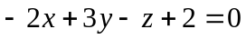 и 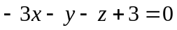

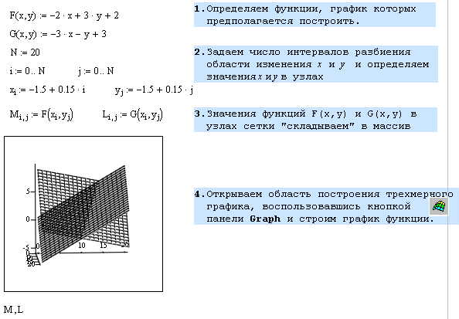
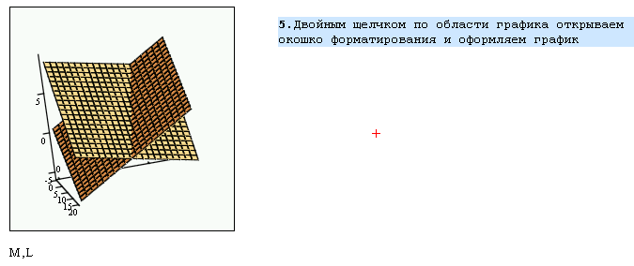
Задание 36. Построить изображение поверхности  